Fémek újrakristályosodása
Képlékeny alakváltozás során a fémek mechanikai és fizikai tulajdonságai megváltoznak. Például szilárdságuk nagymértékben nő, alakíthatóságuk (alakváltozó képességük) és villamos vezetőképességük (kisebb mértékben) csökken. Természetesen a tulajdonságok megváltozása függ az alakítottság mértékétől. Ennek magyarázata, hogy a deformált szemcsék kristályrácsa torzul, illetve növekszik a diszlokációsűrűség.
A deformálódó szemcsék a bennük lévő diszlokációkkal együtt elmozdulnak. Eközben rengeteg új diszlokáció keletkezik, és az üresrácshely-koncentráció (vakanciasűrűség) is megnő. A deformált kristályrácsban az atomok távolsága megváltozik az eredeti, legkisebb energiájú, stabil állapothoz képest. Az elmozdulás mértékétől függően az adott atom többletenergiához jut. A többletenergiát tehát az atomok távolsága szabja meg. Az atomok alakítás utáni távolságát leginkább az alakítás mértéke határozza meg, így kijelenthető, hogy nagyobb alakítás hatására nagyobb tárolt energia jön létre. Az átlagos diszlokációsűrűséget az anyag 1 cm²-es felületén áthaladó diszlokációk számával lehet jellemezni. A kilágyított fém átlagos diszlokáció-sűrűsége 10⁶-10⁷ 1/cm², az erősen hidegalakított fémé pedig 10¹²-10¹³ 1/cm². A hidegalakítás során tehát megnő a diszlokációk száma. A diszlokációk egy-egy atomsor beékelődésével vagy kiszakadásával jönnek létre, amely szintén az atomok mozgását jelenti, tehát a diszlokációk létrejöttével is többletenergiához jut a rendszer. Ráadásul a nagyszámú diszlokáció egymás mozgását akadályozza, így adott alakváltozás eléréséhez nagyobb feszültség szükséges (keményedés jelensége).
Amennyiben a fémnek lehetősége lenne, ezt a bevitt fölös energiát leadná. A fém hőmérsékletének növelésével lehetőséget adunk a diffúziós folyamatok megindulására. A diffúzió tehát olyan termikusan aktivált folyamat, amely az atomok vándorlását jelenti, hajtóereje pedig a kiinduló- és végállapot közötti energia különbség. Ha tehát hőt közlünk az alakított darabbal, szerkezete úgy változik, hogy a legkisebb energiájú, egyensúlyi állapotot vegye fel. A belső feszültség, a keménység és a szilárdság értékei visszatérnek az alakítás előtti állapotba, a diszlokációk száma visszaáll az egyensúlyi értékre. Ekkor az alakított szemcsék helyett új, alakítatlan szemcsék jelennek meg. A fémben szilárd állapotú csíraképződés és kristályosodás történik. Ez a folyamat az újrakristályosodás.
Ezek szerint a fémek újrakristályosodásához előzetes képlékeny alakítás és megfelelő hőmérsékletű hőkezelés szükséges.
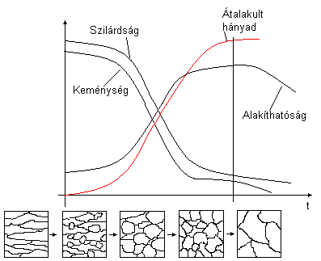
a b c d e
1. ábra A szemcseszerkezet és a mechanikai tulajdonságok alakulása az újrakristályosodás előrehaladtával
Az átalakult hányad a már újrakristályosodott szemcsék mennyiségét jelöli
a) elnyúlt, alakított szemcsék, b) új kristálycsírák megjelenése, c) új szemcsék növekedése, d) a primer újrakristályosodás vége, e) szekunder rekrisztallizáció miatti szemcsedurvulás

Az újrakristályosodás folyamata
Izzítás hatására a keletkezett üres rácshelyek nagy része megsemmisül, számuk csökken. A diszlokációk mozgásképesek lesznek, az ellentétes előjelűek kioltják egymást, tehát szintén csökken a számuk. Az azonos előjelűek sorokba rendeződnek, és így a szemcsén belül határokat hoznak létre, melyeket szubhatároknak nevezünk. Ezt a folyamatot megújulásnak nevezzük, ennek során a szemcsén belül szubszemcsék keletkeznek (2. ábra). Ezen folyamatok következtében kismértékben csökken a szilárdság és nő az alakváltozóképesség, vezetőképesség, de az alakítás előtti egyensúlyi állapotot még nem éri el az anyag.
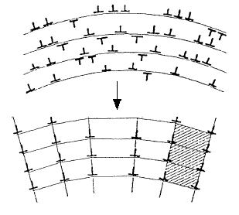
2. ábra Szubszemcsék keletkezése
Az izzítás hőmérsékletének növelésével a szubszemcsékből új, feszültségmentes szemcsék fejlődnek. A folyamat hasonlatos az olvadékból történő kristályosodáshoz, a megjelenő új csírák addig nőnek, amíg a szomszédos kristályok egymással nem érintkeznek. Ezt nevezzük újrakristályosodásnak, és megállapíthatjuk, hogy a folyamat során teljesen új krisztallitok keletkeznek (1. ábra).
Amennyiben az újrakristályosodás befejeztével magasabb hőmérsékletre hevítjük a fémet, vagy hosszabb ideig hőntartjuk, a képződött új szemcsék magukba olvaszthatják szomszédjaikat. Ennek eredményeképp megnő az átlagos szemcseméret, tehát durvul a fém szövete. A folyamatot szekunder (másodlagos) újrakristályosodásként ismerjük (1. ábra).

Az újrakristályosodást befolyásoló tényezők, és gyakorlati jelentősége
Az újrakristályosodás során kialakuló szemcseméret azért fontos majdnem minden technológia szempontjából, mert az megszabja a legfontosabb mechanikai tulajdonságokat. Minél kisebb a szemcsék mérete, annál nagyobb az anyag szakítószilárdsága, és annál nagyobb a szívóssága.
Az átlagos szemcseméret kialakulása a megújulás során létrejövő szubszemcséket határoló diszlokációk d távolságával van összefüggésben (3. ábra). Minél kisebb a diszlokációk átlagos távolsága, annál nagyobb a térrész tárolt energiája, így annál több újrakristályosodási csíra jöhet létre. Az átlagos diszlokáció távolság akkor lesz kisebb, ha az alakítás mértéke nagy, hiszen ekkor a diszlokációk száma jelentőse megnő.
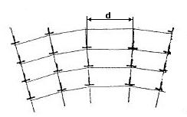
3. ábra A megújuláskor keletkező diszlokáció eloszlás
Tehát minél nagyobb az alakítás mértéke, annál kisebb újrakristályosodott átlagos szemcseméretre számíthatunk, azaz a mechanikai tulajdonságok (szilárdság, szívósság) annál kedvezőbbek lesznek.
Fémek esetében 3-10% közötti alakítás esetén nagy lesz a kialakuló szemcseméret (4. ábra). Ennek oka, hogy a kismértékű alakítás hatására kicsi lesz a tárolt energia, így kevés újrakristályosodási csíra keletkezik. Az olyan technológiánál, ahol a terméket 3-10%-os alakítással lehet létrehozni, általában előzőleg már hidegen alakított anyagot szoktak felhasználni, elkerülve ezzel a nagy szemcseméretet, és a rossz mechanikai tulajdonságokat. Egy bizonyos értéknél kisebb alakítás (3-10%) hatására nem indul meg az újrakristályosodás, ezt kritikus alakítási mértéknek nevezzük.
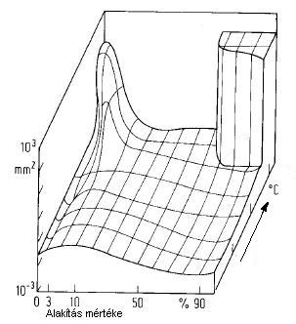
4. ábra A szemcseméret (mm²) változása az alakítási mérték és a lágyítás hőmérséklete függvényében
Az újrakristályosodás az egyensúly felé vezető, hőre aktivált folyamat, vagyis minél magasabb a hőmérséklet, annál gyorsabban végbemegy. Amennyiben kevés a közölt (hő)energia, az atomok nem tudnak elmozdulni helyükről, a szerkezet változatlan marad. Tehát az újrakristályosodás csak egy megfelelő hőmérséklet fölött megy végbe.
Az újrakristályosodási küszöbhőmérséklet, a fém olvadáspontjának Kelvinben kifejezett (természetes) értékének 0,4 része. Ez természetesen csak egy átlagérték, hiszen több tényező van rá hatással. Az alakítás mértékének növelésével több energiát viszünk a fém rácsába, így a lágyulás alacsonyabb hőmérsékleten is elindul. Nagy tisztaságú fémek esetében a küszöbhőmérsékletet 0,2 T_{olv} környékén van, tehát azt az anyag ötvöző- vagy szennyező tartalma nagy mértékben befolyásolja.
Minél kisebb az újrakristályosodási (lágyítási) hőmérséklet, annál nagyobb értéket vesz fel a kritikus alakítási mérték (5. ábra). A kritikus alakítási mérték tehát nem egy anyagminőségtől függő állandó, hanem a választott újrakristályosítási hőmérséklet megszabta érték. A diagramból kiolvashatjuk azt is, hogy növekvő újrakristályosítási hőmérséklet esetén mindig nagyobb átlagos szemcseméretre lehet számítani. Ebből azt a következtetést tudjuk levonni, hogy a növekvő hőmérséklet megakadályozza sok újrakristályosodási csíra létrejöttét, ennek eredményeképp durva szemcsék keletkeznek. Alacsony hőmérsékleten nagy alakítási mérték szükséges a rekrisztallizáció elkezdődéséhez, hiszen a hőenergia kevés többletenergiát ad az atomoknak.
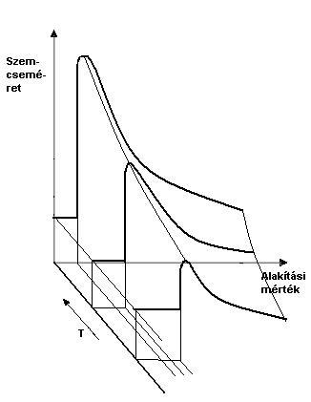
5. ábra Az újrakristályosodási hőmérséklet, és a kritikus alakítás mértékének összefüggése
A hőmérséklet növelésével a szemcseméret ugrásszerűen megnő (4. ábra). A szemcsék méretének növekedése a szilárdság és szívósság értékek csökkenését eredményezi, ezért a szekunder újrakristályosodás kerülendő.
A szemcsék méretének alakulásában fontos szerepet játszik a lágyító hőkezelés ideje. Amennyiben a teljes újrakristályosodás megtörténte után is hőntartjuk a terméket, az a keletkezett szemcsék eldurvulásához vezet.
Kihasználva azt, hogy magas hőmérsékleten az anyagok lágyabbak, a képlékenyalakító technológiák egy részét az újrakristályosodási küszöbhőmérséklet felett végzik. Ezeket melegalakító technológiáknak nevezzük. A keményedés azért nem következik be, mert az alakváltozás és az újrakristályosodás egyidejűleg zajlik. A hőmérséklet megválasztásánál ügyelni kell a szekunder újrakristályosodás elkerülésére.
Az újrakristályosodási küszöbhőmérséklet alatt végzett hidegalakítás hatására az anyag szilárdsága nő, a fémek keményednek. Bizonyos mértékű alakváltozást túllépve azonban törés következik be. Ez a jelenség nem csak a végtermék tulajdonságait befolyásolja, de a gyártástechnológia során se hagyható figyelmen kívül a tény, hogy a hidegen alakított fémek alakváltozó képessége korlátozott. Ha a végső geometria elérése érdekében nagyobb helyi alakítást szeretnénk alkalmazni, mint amit az anyag hajlandó elviselni, az egyes alakító műveletek közé olyan eljárást kell beiktatni, mely során a fém visszanyeri alakváltozó képességét, vagyis lágyítatni kell. A lágyítás valójában azt jelenti, hogy az alakított szerkezet még szilárd állapotban megváltozik, a torzult, keményedett krisztallitok helyett új, az egyensúlyihoz közelebbi állapotú, kevesebb rácshibát tartalmazó kristályok alakulnak ki.
A fémek atomrácsa nem minden irányában egyforma mechanikai tulajdonságú, azaz anizotróp. A lágyított állapotban lévő fémek szemcséinek irányultsága teljesen véletlenszerű, így az anyag kifelé nem mutat irányultságot, azaz izotróp. Ennek a képlékenyalakító technológiák esetében nagy a jelentősége, mivel a termék jellemzői az alakváltozás irányától függetlenül ugyanúgy változnak.

